**AEAI HR系统使用手册**

（V1.5）

****

**目 录**

[1 概述 4](#_Toc436323569)

[2 预期读者 4](#_Toc436323570)

[3 总体说明 4](#_Toc436323571)

[3.1 功能架构 4](#_Toc436323572)

[3.2 角色列表 5](#_Toc436323573)

[3.3 预置用户 5](#_Toc436323574)

[4 业务模块 7](#_Toc436323575)

[4.1 功能概览 7](#_Toc436323576)

[4.1.1 登陆页面 7](#_Toc436323577)

[4.1.2 主界面预览 7](#_Toc436323578)

[4.2 基本信息 8](#_Toc436323579)

[4.2.1 功能简介 8](#_Toc436323580)

[4.2.2 功能描述 8](#_Toc436323581)

[4.2.3 注意事项 13](#_Toc436323582)

[4.3 考勤管理 13](#_Toc436323583)

[4.3.1 功能简介 13](#_Toc436323584)

[4.3.2 功能描述 13](#_Toc436323585)

[4.3.3 注意事项 14](#_Toc436323586)

[4.4 加班申请 15](#_Toc436323587)

[4.4.1 功能简介 15](#_Toc436323588)

[4.4.2 功能描述 15](#_Toc436323589)

[4.4.3 注意事项 17](#_Toc436323590)

[4.5 请假申请 17](#_Toc436323591)

[4.5.1 功能简介 17](#_Toc436323592)

[4.5.2 功能描述 17](#_Toc436323593)

[4.5.3 注意事项 20](#_Toc436323594)

[4.6 薪资管理 20](#_Toc436323595)

[4.6.1 功能简介 20](#_Toc436323596)

[4.6.2 功能描述 20](#_Toc436323597)

[4.6.3 注意事项 22](#_Toc436323598)

[4.7 微信考勤 22](#_Toc436323599)

[5 系统管理 23](#_Toc436323600)

[5.1 组织机构 23](#_Toc436323601)

[5.1.1 功能简介 23](#_Toc436323602)

[5.1.2 功能描述 23](#_Toc436323603)

[5.1.3 注意事项 27](#_Toc436323604)

[5.2 角色管理 27](#_Toc436323605)

[5.2.1 功能简介 27](#_Toc436323606)

[5.2.2 功能描述 27](#_Toc436323607)

[5.2.3 注意事项 31](#_Toc436323608)

[5.3 功能管理 31](#_Toc436323609)

[5.3.1 功能简介 31](#_Toc436323610)

[5.3.2 功能描述 32](#_Toc436323611)

[5.3.3 注意事项 34](#_Toc436323612)

[5.4 编码类型 34](#_Toc436323613)

[5.4.1 功能简介 34](#_Toc436323614)

[5.4.2 功能描述 34](#_Toc436323615)

[5.5 编码管理 35](#_Toc436323616)

[5.5.1 功能简介 35](#_Toc436323617)

[5.5.2 功能描述 35](#_Toc436323618)

[5.6 系统日志 35](#_Toc436323619)

[5.6.1 功能简介 35](#_Toc436323620)

[5.6.2 功能描述 36](#_Toc436323621)

[5.7 附件管理 36](#_Toc436323622)

[5.7.1 功能简介 36](#_Toc436323623)

[5.7.2 功能描述 36](#_Toc436323624)

[5.8 修改密码 39](#_Toc436323625)

[5.8.1 功能简介 39](#_Toc436323626)

[5.8.2 功能描述 39](#_Toc436323627)

[5.8.3 注意事项 39](#_Toc436323628)

[6 总结说明 39](#_Toc436323629)

# 预期读者

1. AEAI HR系统潜在用户
2. AEAI HR系统新手用户

# 总体说明

## 功能架构

AEAI HR人力资源系统功能架构如下图所示：

## 角色列表

AEAI HR系统预置如下4种角色：

|  |  |  |
| --- | --- | --- |
| **角色名称** | **角色描述** | **可访问功能** |
| **普通职员** | 每个人必备的角色。 | 业务模块所有功能和系统管理模块的修改密码功能 |
| **业务核准人** | 出差申请，加班申请，请假申请的核准操作角色。 | 加班申请、请假申请和出差报销的核准、反核准和反提交功能。 |
| **薪资核准人** | 薪资管理模块的核准人操作角色。 | 薪资管理模块的核准和反核准功能。 |
| **人力负责人** | 基本信息模块的操作和核准的角色。 | 基本信息模块的新增用户，编辑用户信息，核准用户信息。 |

## 预置用户

AEAI HR系统预置用户如下表所示：

|  |  |  |  |  |
| --- | --- | --- | --- | --- |
| **名称** | **用户名** | **密码** | **所属部门** | **所属角色** |
| 管理员 | admin | Admin | 无 | 无 |
| 张老大 | CS01 | CS01 | 人力部、  研发部 | 薪资负责人，人力负责人，普通职员 |
| 赵小二 | CS02 | CS02 | 人力部、营销部、行政部 | 薪资负责人，人力负责人，业务核准人，普通职员 |
| 孙小三 | CS03 | CS03 | 研发部、技术部 | 普通职员 |
| 赵小四 | CS04 | CS04 | 研发部、技术部 | 普通职员 |

各角色功能权限功能权限控制，如下表所示：

|  |  |  |  |
| --- | --- | --- | --- |
| **模块** | **功能** | **对应角色** | **操作说明** |
| 业务功能 | 基本信息 | 人力负责人 | 新增及核准、反核准 |
| 普通职员 | 编辑个人信息 |
| 考勤管理 | 普通职员 | 签到、签退 |
| 加班申请 | 业务核准人 | 核准、反核准 |
| 普通职员 | 新增、编辑 |
| 请假申请 | 业务核准人 | 核准、反核准 |
| 普通职员 | 新增、编辑 |
| 薪资管理 | 薪资负责人 | 核准、反核准、汇总，设置有效天数 |
| 普通职员 | 查看个人薪资信息 |
| 系统管理 | 组织机构 | 管理员 | 部门管理 |
| 角色管理 | 管理员 | 角色管理 |
| 功能管理 | 管理员 | 信息授权 |
| 编码类型 | 管理员 | 枚举类编码定义 |
| 编码管理 | 管理员 |
| 系统日志 | 管理员 | 登录日志 |
| 附件管理 | 管理员 | 附件管理 |
| 修改密码 | 普通职员 | 密码重设 |

# 业务模块

## 功能概览

### 登陆页面

AEAI HR人力资源系统的登录页面如下图所示：

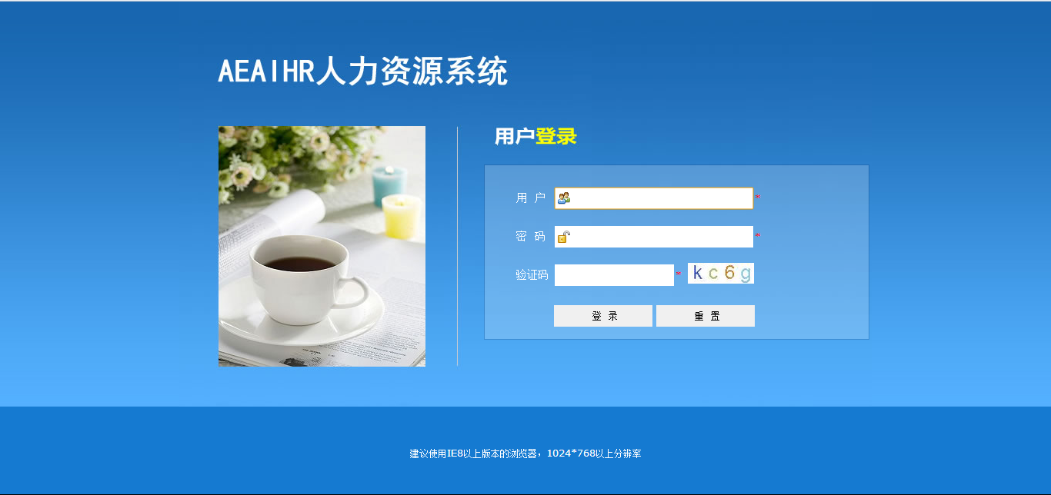

## 基本信息

### 功能简介

**使用者：**人力负责人、普通职员。

**使用频度：**在员工入职和需要修改基本信息时，人力负责人核准信息时。

**主要用途：**人力负责人在给新员工入职时登记信息并开通员工账户，将必选项填入后保存，然后可再由员工自行登录后，再完善基本信息，然后再由人力负责人进行核准，人力负责人核准后，员工则不能再进行修改基本信息，只能进行查看。如果日后有信息需要修改，必须由人力负责人进行修改。

### 功能描述

1. **页面基本操作介绍**

**用人力负责人的账户进行登录后，可以进行操作。普通职员登录只可以查看编辑自己的信息**（下图为管理员登录系统，管理员操作的权限）**。**

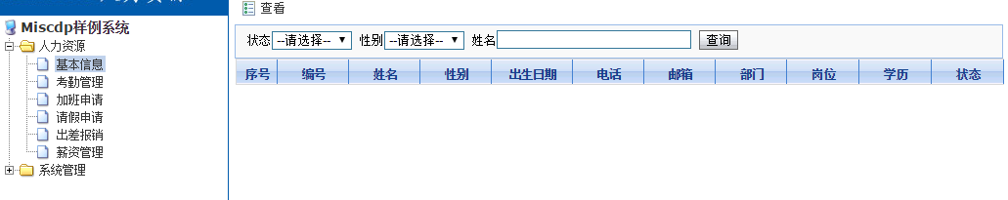

人力负责人点击新增按钮按钮进入，添加员工的基础页面。带有“\*”符号的为必填。

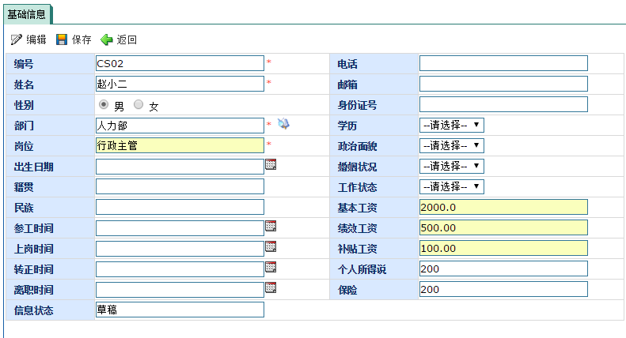

填写完信息后，点击保存按钮会在上面多出三个子菜单。

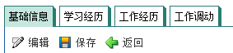

点击每个子菜单都会有新增可添加经历。

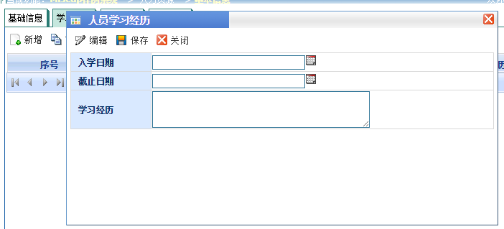

保存后，如果添加错误，可根据情况选择记录后，再点击编辑或者删除进行操作。

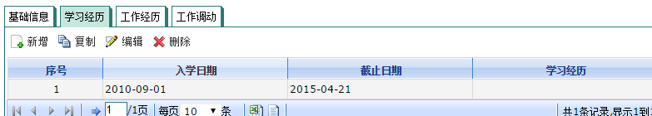

保存后的人力负责人主界面：

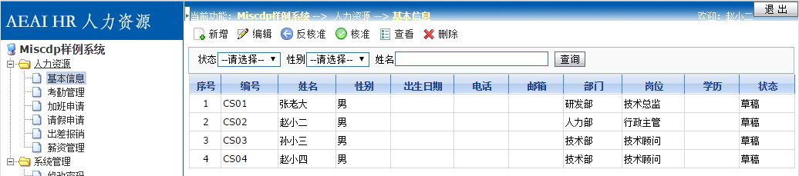

保存后的普通职员主界面：

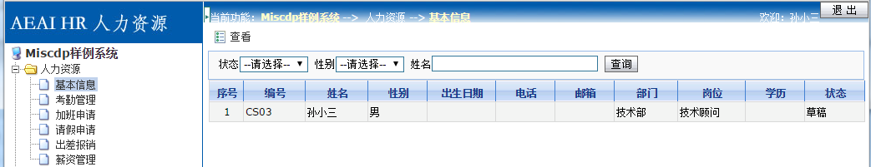

1. **操作流程**

账户开通后普通员工登录系统后，**状态显示为草稿**，用户可以进行查看编辑。

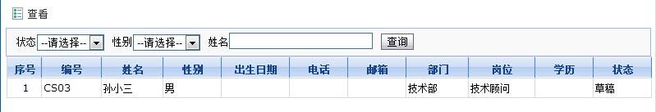

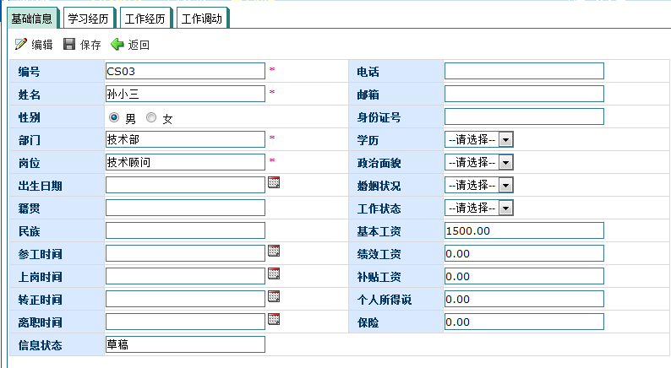

如果人力负责人对信息进行了核准。

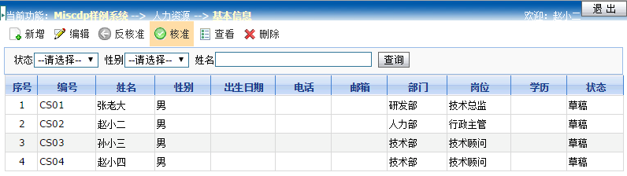

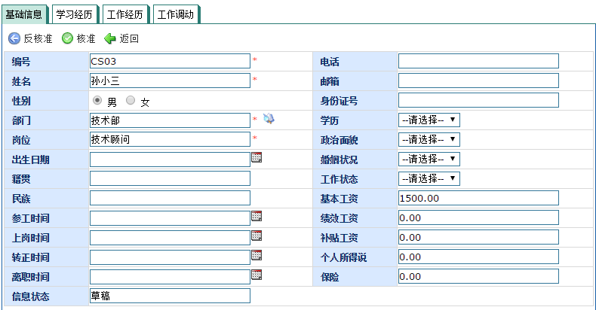

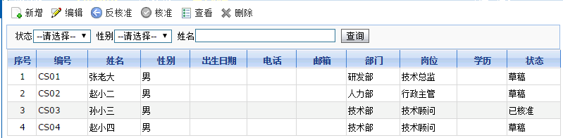

普通员工账户登录系统后，**状态显示为已核准**，用户不可以进行查看编辑。（如下图：编辑保存的按钮已被隐藏）

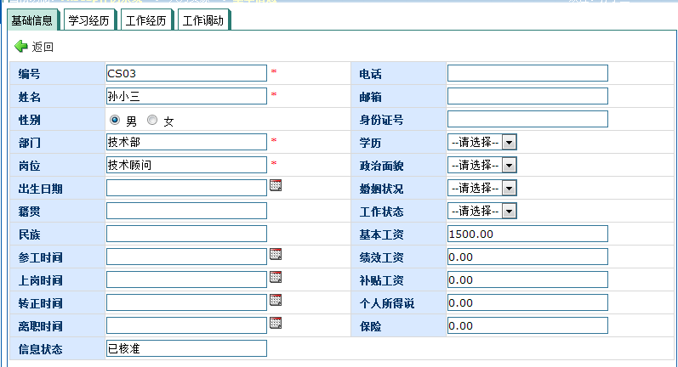

如果日后员工需要修改信息，人力负责人也可以使用按钮，将状态为**已核准**的信息，修改为**草稿**状态。

反核准有两种方式：

**第一种：**在页面上直接进行反核准操作。

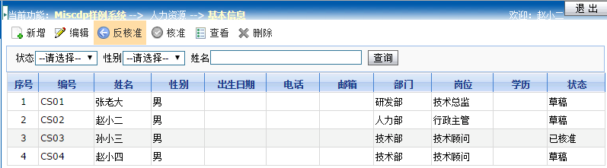

**第二种：**双击信息进入编辑页面，点击反核准按钮。

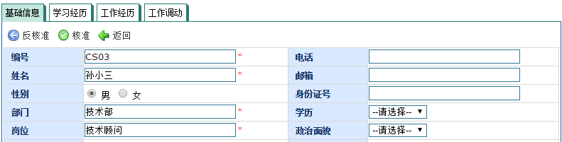

反核准后，状态已为草稿状态，普通职员登录账户就可以编辑查看了，然后再由人力负责人再次核准。

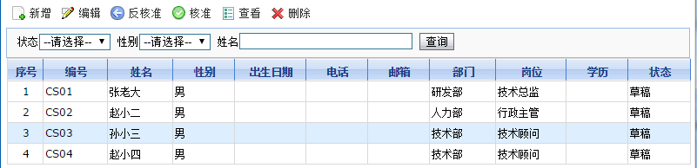

### 注意事项

新添加的用户不能立即登录账户，需要由管理员在 **系统管理---组织机构** 将账号状态无效改为有效，这样才可以登录。

## 考勤管理

### 功能简介

**使用者：**所有角色。

**使用频度：**员工签到和签退时。

**主要用途：**员工在有效的工作日内，每天都需要进行签到和签退，员工可用自己的账号进入该考勤管理进行签到和签退。

### 功能描述

所有角色和员工，登录系统进入考勤管理页面，只有两个按钮签到和签退。

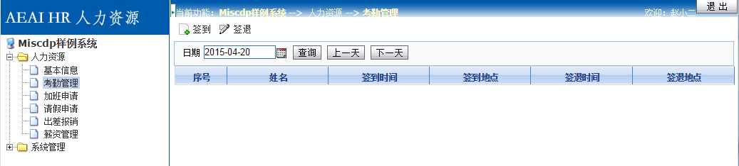

首先只能点击**签到**按钮，**签退**按钮只能操作当天签到的信息。然后弹出签到确认框，签到日期、姓名、签到时间为根据当前用户自动获取到，**签到地点手动填写**，然后点击**确认。**

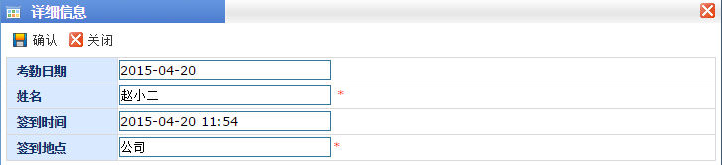

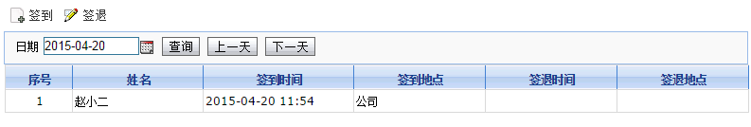

这时**签到**按钮失效了，**签退**已经可以使用，签退日期、签退时间为根据当前用户自动获取到，**签到地点需要手动填写，**点击确认。

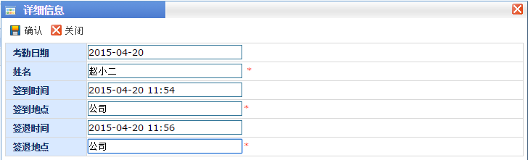

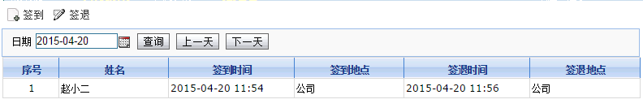

### 注意事项

员工签到时，在进入页面的时候**“日期”**自动默认为当前日期，**只有当前日期可以签到**。如果使用**“上一天”**和**“下一天”**的按钮，则**签到、签退按钮就会失效**。

## 定位查看

### 功能简介

**使用者：**普通职员。

**使用频度：**员工出外勤时，定位自己当前位置。

**主要用途：**在员工出外勤、出差时，可以向领导报告实时定位。

### 功能描述

PC端定位查看只能做查看操作，进入页面后默认查看当前登录用户的，查询时间为当前月的1日到当前系统时间的第二天。

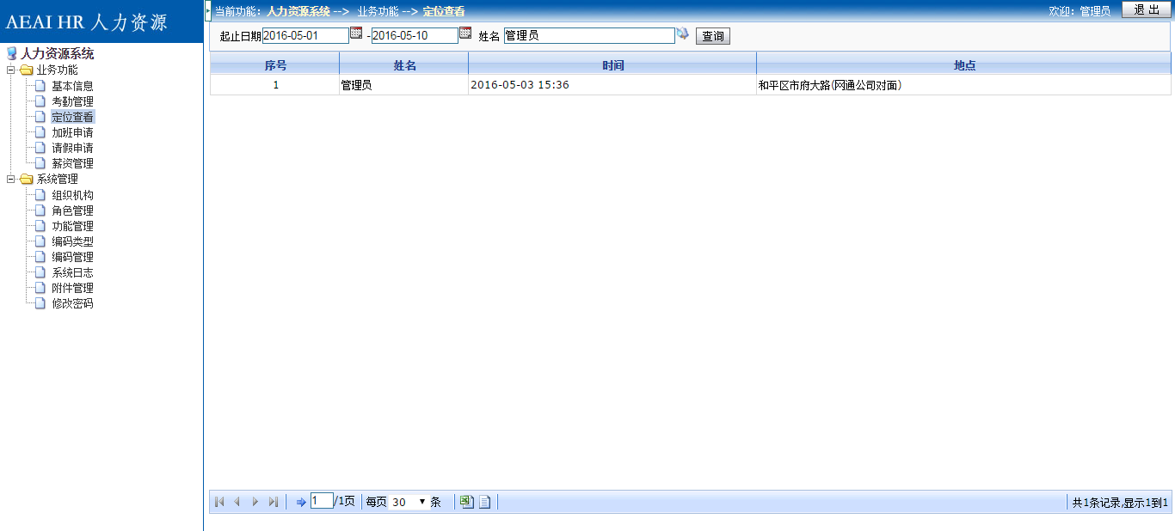

## 加班申请

### 功能简介

**使用者：**业务核准人、普通职员。

**使用频度：**员工加班之前，业务核准人核准信息时。

**主要用途：**在需要加班时，员工需自行登录账号进行填写申请加班信息，提交后，再由核准人进行核准。

### 功能描述

员工，进到主界面后，可点击**申请**按钮来填写申请加班的信息。之后还可以编辑查看和删除信息。**核准按钮只有业务核准人才能看到和操作。**

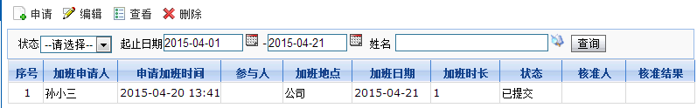

在员工进入填写界面后，还是\*为必选项，在上方有保存和提交按钮。保存后状态为**草稿**，提交后的状态为**已提交**，只有提交后的加班申请信息，业务核准人才能进行核准。

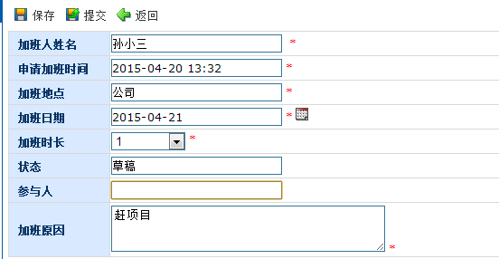





然后使用业务核准人账号进行登录，界面显示出了**核准**按钮。现在可通过双击信息或单击信息后再点击核准按钮，来进行核准操作。

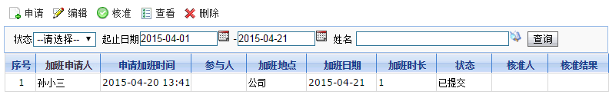

如果核准人对职员的加班申请信息不太赞同，且需要员工自行修改的话，可以点击反提交。将状态**已提交**更改为**草稿**状态。这样员工可以进行再次修改信息，然后提交，再由核准人核准。

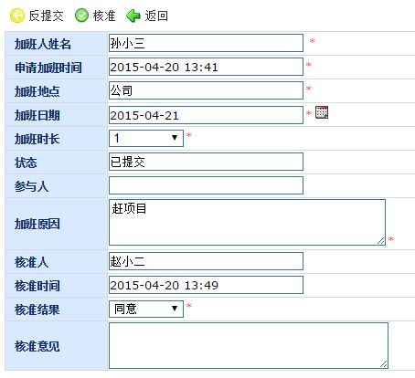

草稿状态下再进入核准页面后**反提交**和**核准**按钮都已消失。

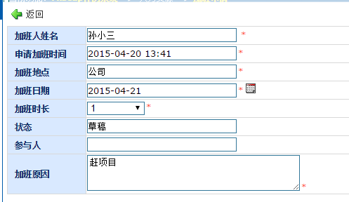

### 注意事项

**草稿**状态下的请假申请信息，只能**员工本人**登录系统进行编辑。已核准的信息将不可以再编辑和删除。

## 请假申请

### 功能简介

**使用者：**业务核准人、普通职员。

**使用频度：**员工请假之前，业务核准人核准信息时。

**主要用途：**在需要请假时，员工需自行登录账号进行填写请假申请信息，提交后，再由核准人进行核准。

### 功能描述

员工，进到主界面后，可点击**申请**按钮来填写申请请假的信息。之后还可以编辑查看和删除信息。**核准按钮只有业务核准人才能看到和操作。**

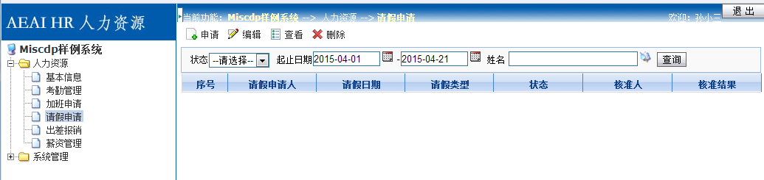

在员工进入填写界面后，还是\*为必选项，在上方有保存和提交按钮。保存后状态为**草稿**，提交后的状态为**已提交**，只有提交后的请假申请信息，业务核准人才能进行核准。

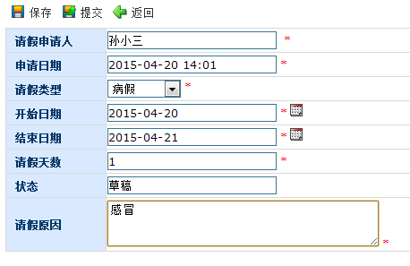





然后使用业务核准人账号进行登录，界面显示出了**核准**按钮。现在可通过双击信息或单击信息后再点击核准按钮，来进行核准操作。

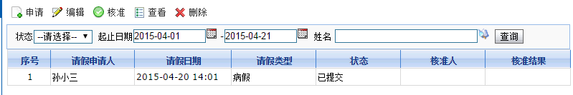

如果核准人对职员的请假申请信息不太赞同，且需要员工自行修改的话，可以点击反提交。将状态**已提交**更改为**草稿**状态。这样员工可以进行再次修改信息，然后提交，再由核准人核准

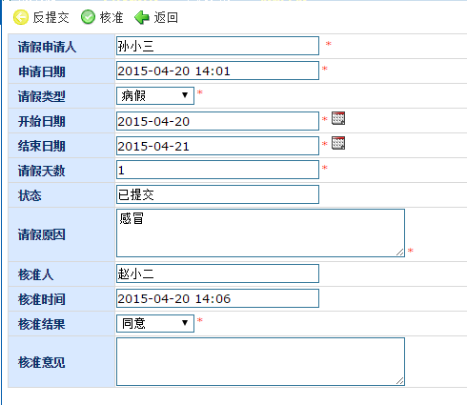

草稿状态下再进入核准页面后**反提交**和**核准**按钮都已消失。

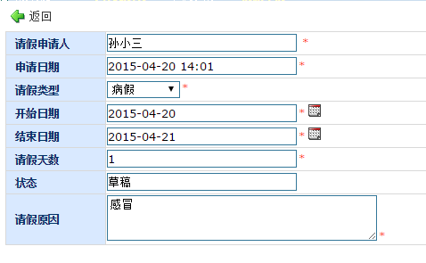

### 注意事项

**草稿**状态下的请假申请信息，只能**员工本人**登录系统进行编辑。已核准的信息将不可以再编辑和删除。

## 薪资管理

### 功能简介

**使用者：**薪资核准人。

**使用频度：**薪资核准人统计上月工资信息时。

**主要用途：**薪资核准人，首先根据考勤管理计算出本月的出勤天数，然后请假申请计算出本月的请假天数，然后再根据加班申请计算出本月的加班天数，最后可根据基本信息的基本工资，绩效工资，补贴，汇总出总工资，然后再根据个人所得税和保险的扣除，计算出实发工资。

### 功能描述

首先使用**薪资负责人**账号进行登录，然后点击**设置有效天数**按钮，来设置当月的有效工作日，再点击保存就可以了。

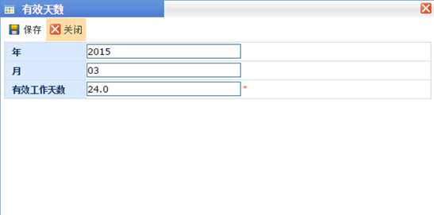

点击按钮，会自动生成出上个月的工资信息及出勤、加班和请假的情况。并计算出**总工资和实发工资**的金额。

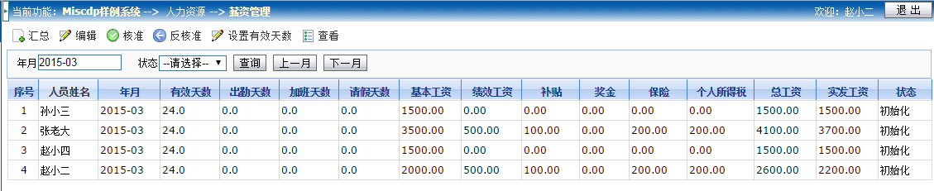

汇总出来的信息，默认状态都是为**初始化**。只有**薪资核准人**进行**核准**和**编辑**。

**编辑**的时候只能填写**奖金**一项，

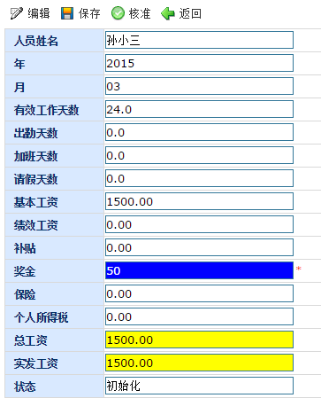

保存后，系统会自动将**奖金**一项累加到**总工资**和**实发工资**中。



如果**奖金**或者**有效天数**设置错误，也可以通过点击**反核准**按钮来给信息的状态调整为**初始化**状态，然后可以通过重新**设置有效天数**后，再点击**汇总**按钮，来重新生成信息。

**非薪资核准人**（普通职员）登录的账号时，只能**查看**到自己的信息，没有任何操作。

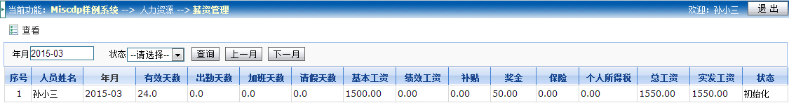

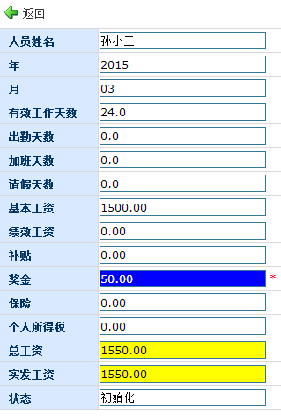

### 注意事项

**汇总**只能汇总出系统时间的上个月的薪资信息，如果将**年月**调整到其他月份，则**汇总按钮**就会消失。

## 微信考勤 （暂时还没搞）

微信考勤是考勤管理的微信版，通过访问微信公众号直接点击签到、签退菜单就可以完成签到和签退，地理位置信息直接通过GPS定位获取到。在第一次签到时候会提示要进行用户绑定，需要把微信号跟AEAI HR的系统用户进行关联设置。目前数通畅联公众号就集成了微信考勤功能，相关截图如下所示：

|  |  |  |
| --- | --- | --- |
| C:\Users\Administrator\Desktop\pic\SCR_2015-05-05-15-47-16.png |  |  |

**注意**：微信签到、微信签退操作会用到GPS，因此要确定开启手机的GPS以及启用微信公众号的GPS设置。

# 系统管理

## 组织机构

### 功能简介

**使用者：**管理员（admin）

**使用频度：**管理员调整部门时。

**主要用途：**管理员需要给员工的调动部门的时候，进行的功能操作。

### 功能描述

使用**admin**（管理员）账户登录，可新增、编辑或删除部门。也可以调整员工的部门信息。

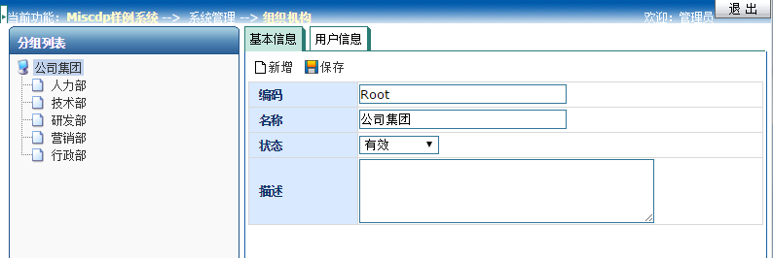

**基本信息--**点击部门的父节点**公司集团，**然后点击**新增**按钮，出现填写信息框体，根据实际情况填写。

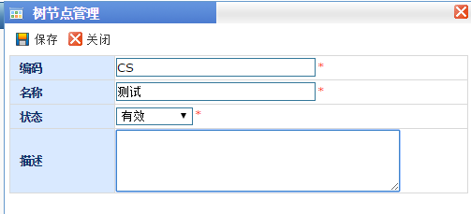

点击**保存**后，**公司集团**节点下有了新增的部门。然后也可以在左方直接修改**名称、状态和描述**。（编码值不可以修改）

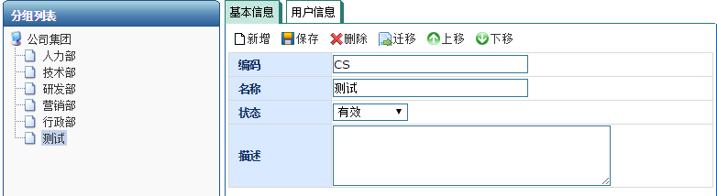

**用户信息—**调整员工的部门信息。点击**公司集团**父节点，勾选**显示子节点记录**，显示出所有员工的信息。可对其进行**编辑、复制、查看、重置、过滤、删除、移除、分发和迁移。**

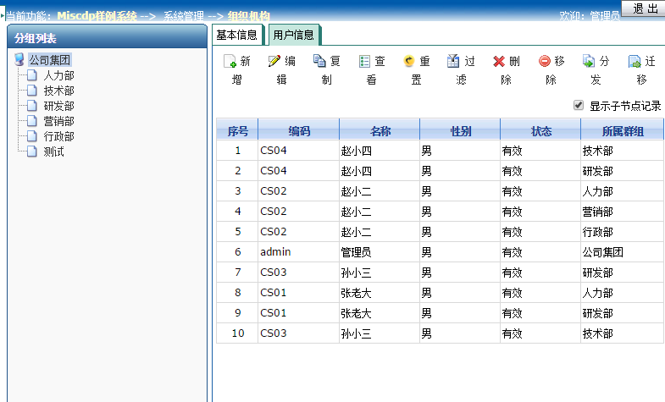

如果想把一个员工调入到我们新增的**“测试”**部门，有两种方式，一个是**分发**，一个是**迁移**。

**分发**是指如果将一个员工安排到另一个部门，并在现部门**保留**员工之前的信息。现在从**技术部**将编码为“CS03”的员工**分发**到我们新增的**“测试”**部门，首先点击**技术部**，再选择编码为“CS03”的员工，然后点击**分发**，选择需要的指派的部门，点击确定。

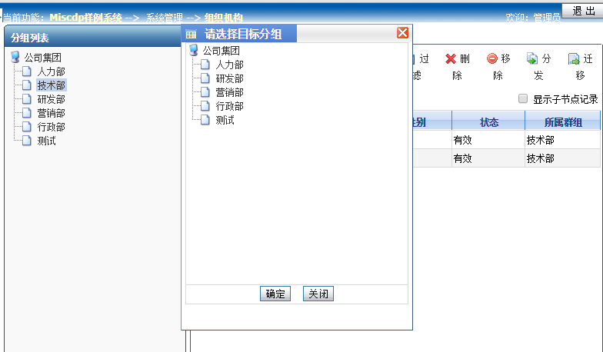

保存后查看下，编码为“CS03”的员工，在**技术部**和新增的**“测试”**部门都有信息了。

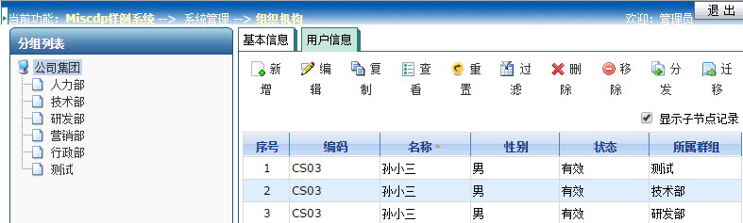

**迁移--**是指如果将一个员工安排到另一个部门，并在现部门**不保留**员工之前的信息。现在从**技术部**将编码为“CS03”的员工**迁移**到我们新增的**“测试”**部门，首先点击**技术部**，再选择编码为“CS03”的员工，然后点击**迁移**，选择需要的指派的部门，点击确定。

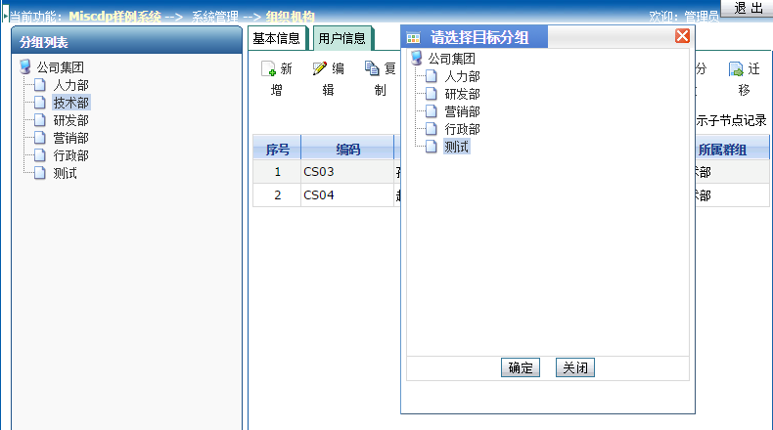

保存后查看下，编码为“CS03”的员工，在**技术部**已经没有信息了，只有新增的**“测试”**部门有信息了。

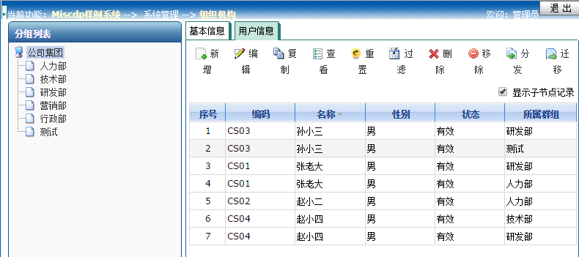

### 注意事项

**删除**和**移除**的区别在于，**删除**是从数据库将这条记录的包括所有部门信息都删除掉。**移除**是把这个部门的信息删掉。

## 角色管理

### 功能简介

**使用者：**管理员（admin）

**使用频度：**管理员给员工安排角色时

**主要用途：**管理员给员工设置角色的时候，进行的功能操作。

### 功能描述

使用**admin**（管理员）账户登录，可新增、编辑或删除角色。也可以调整员工的角色信息。

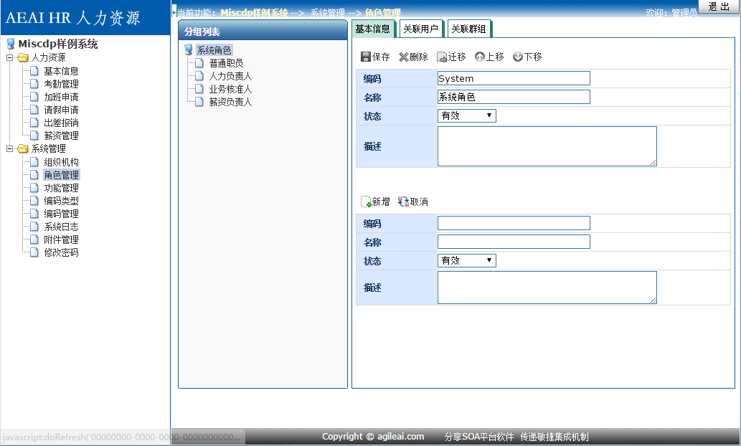

**基本信息--**新增角色时，先选择需要添加角色的父节点**系统角色**，然后填写**编码**和**名称**，**状态**设置为有效。

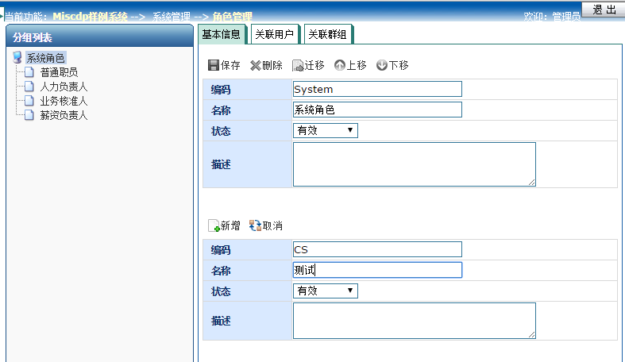

点击**新增**后，**系统角色**下就出现了新增的**“测试”**角色，然后也可以点击**“测试”**节点，然后进行**编辑保存（**编码值为不可编辑**）、删除，迁移，上下移动。**

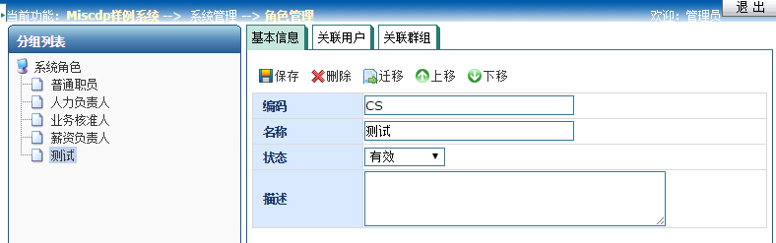

**迁移--**可将角色迁移到其他角色下。

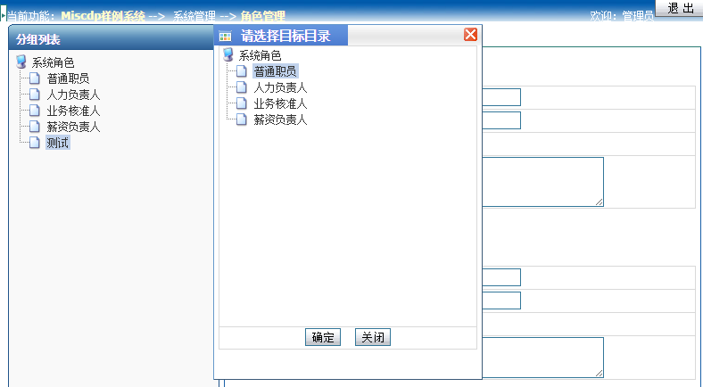

选择需要迁移的角色下点击**确定**。

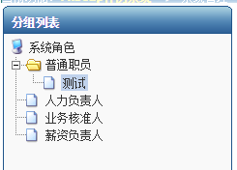

**关联用户—**点击**关联用户**节点，再点击添加按钮。选择要添加的员工，然后点击确定。

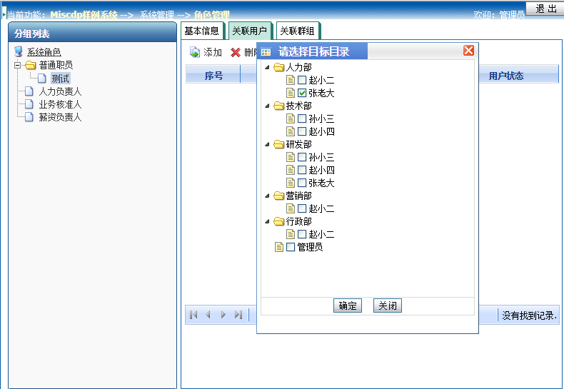

编号为“CS01”的员工已经被关联到新增的**“测试”**角色里了。还可以继续添加，如果不需要的话也可以点击信息，再点击**删除**。

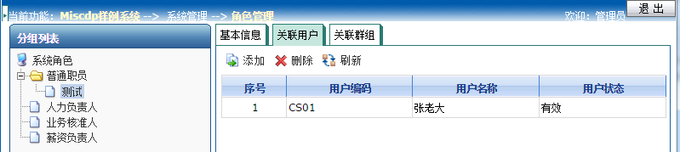

**关联群组--**点击**关联群组**节点，再点击添加按钮。选择要添加的**群组部门**，然后点击确定。

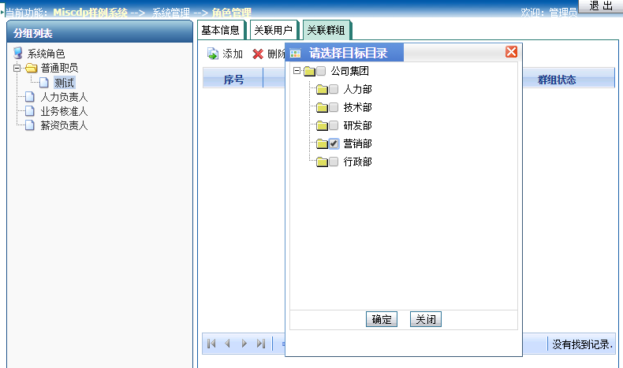

**营销部**群组已经被关联到新增的**“测试”**角色里了。还可以继续添加，如果不需要的话也可以点击信息，再点击**删除**。

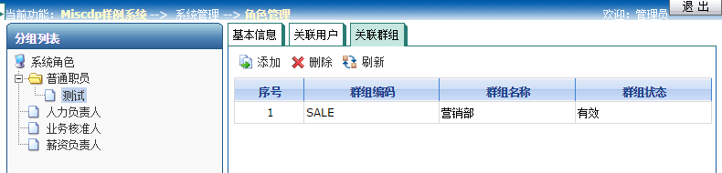

### 注意事项

如需要把角色**删除**掉，必须要把角色的**关联用户和关联群组**，都删除掉。才可以操作。

## 功能管理

### 功能简介

**使用者：**管理员（admin）

**使用频度：**管理员设置功能权限时。

**主要用途：**管理员给角色，用户或者部门设置功能授权，授权后的角色，用户或者部门可以操作相关的操作模块。

### 功能描述

**基本信息—**为开发时创建模块所使用的，在此不多赘述。

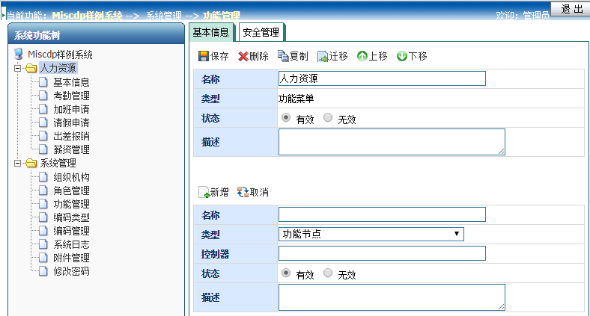

**安全管理--**功能管理也就是所谓的**数据信息**授权，授权后的角色或者群组就可以查询到相关模块的的信息了。

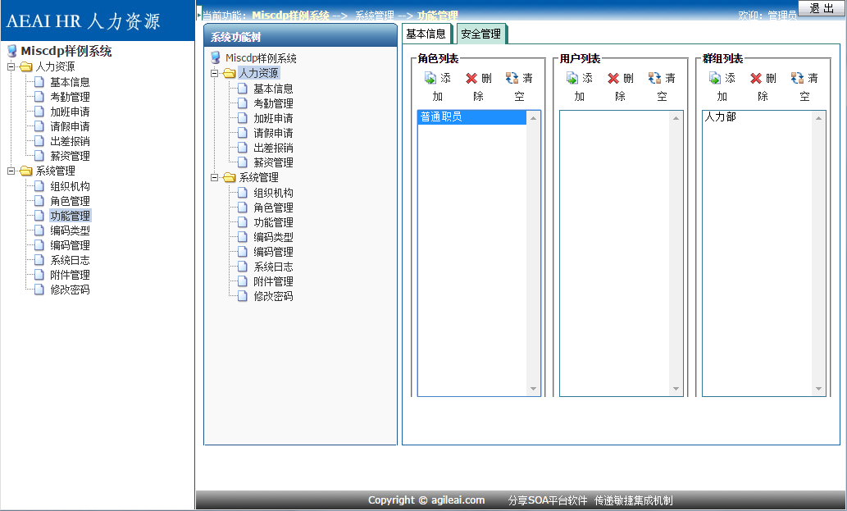

拿**普通职员**角色里的编码为**“CS04”**用户举例说明，该用户只有一个角色且不在人力部里。

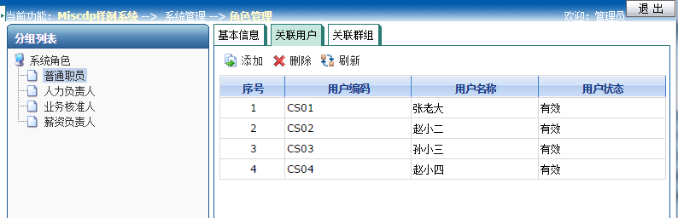

先登录编码为**“CS04”**用户账号，在左侧可以查看到功能列表。

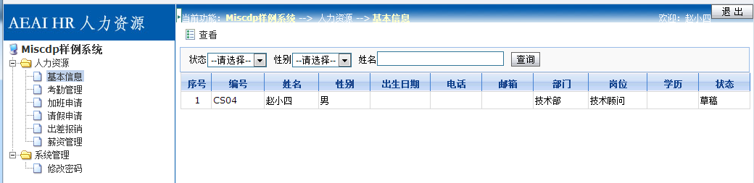

然后回到**管理员**的账号里将**普通职员**角色的授权删除掉。

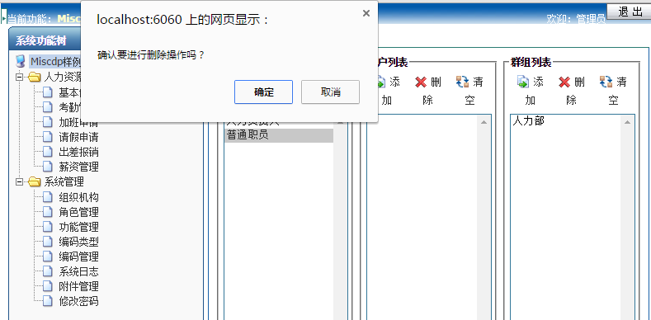

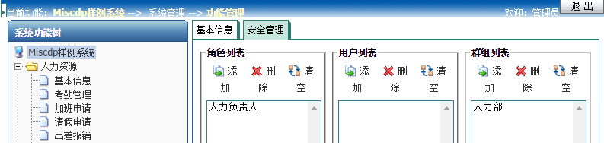

再回到编码为**“CS04”**用户账户里，所有**人力资源**节点无权访问了，只剩下一个**修改密码**的功能。如果需要给角色特定的节点，可以选择子节点选择安全管理授权。

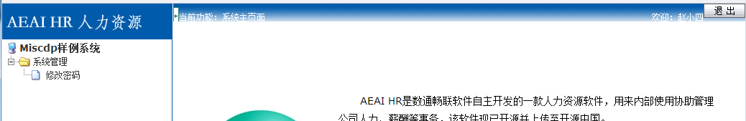

### 注意事项

授权的节点有父子级别的。如果父节点授权了，所有的子节点都可以看到。

## 编码类型

### 功能简介

**使用者：**管理员（admin）

**主要用途：**选择框列表的父类类型名。

### 功能描述

**编码类型**--为开发时创建模块所使用的，在此不多赘述。这里保存都是系统里的下拉列表框的父节点信息。

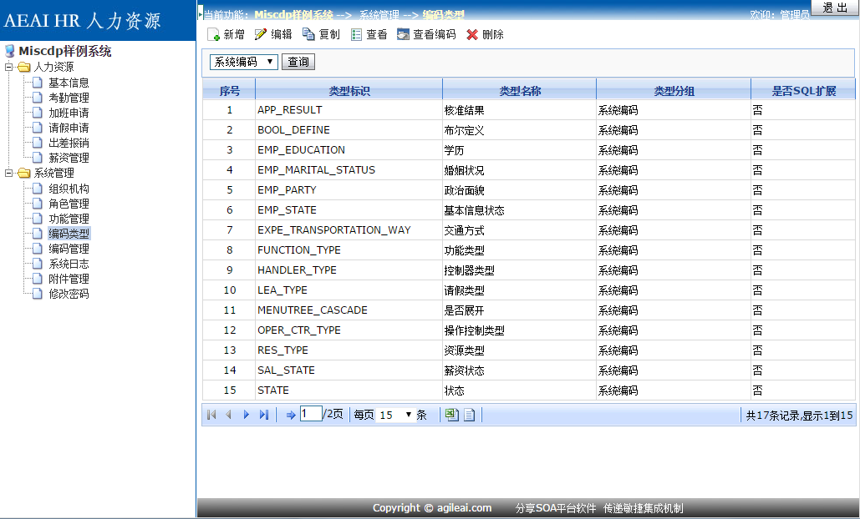

## 编码管理

### 功能简介

**使用者：**管理员（admin）

**主要用途：**对应编码类型类型名的子节点。

### 功能描述

**编码管理**--为开发时创建模块所使用的，在此不多赘述。这里保存都是系统里的下拉列表框的子节点信息。

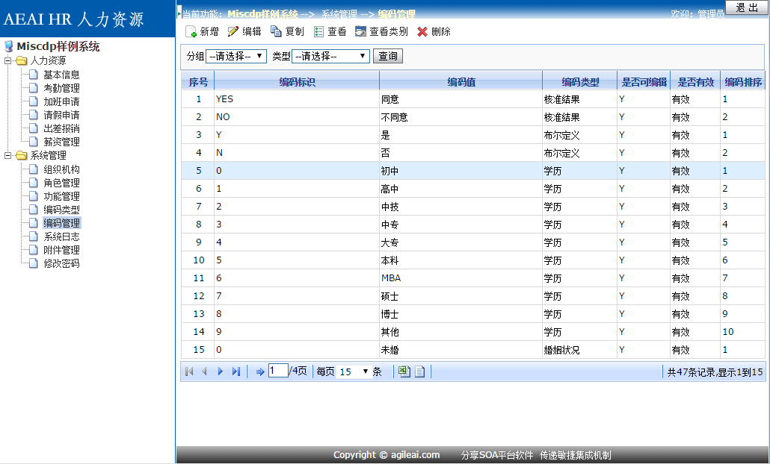

## 系统日志

### 功能简介

**使用者：**管理员（admin）

**主要用途：**所有用户的登录系统及退出系统的信息记录。

### 功能描述

整个系统的**登陆和退出**的记录信息。（如下图）

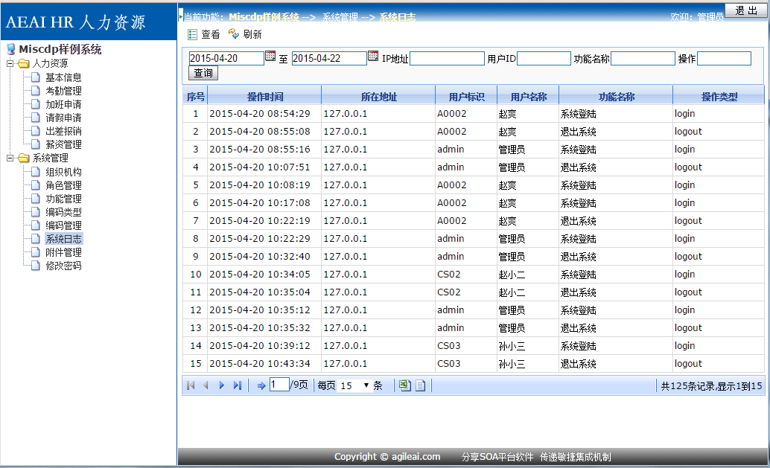

## 附件管理

### 功能简介

**使用者：**管理员（admin）

**主要用途：**保存视频文件和业务文件的功能模块，可以上传和下载。

### 功能描述

可以**上载**一些文件**视频文件和业务文件。**

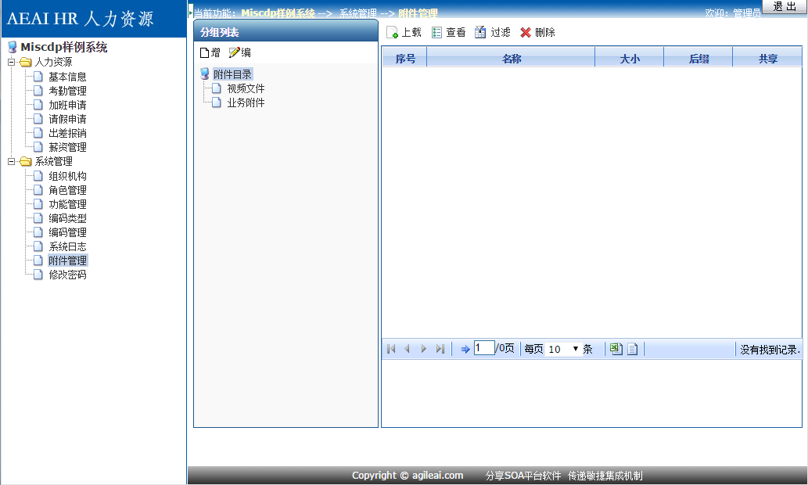

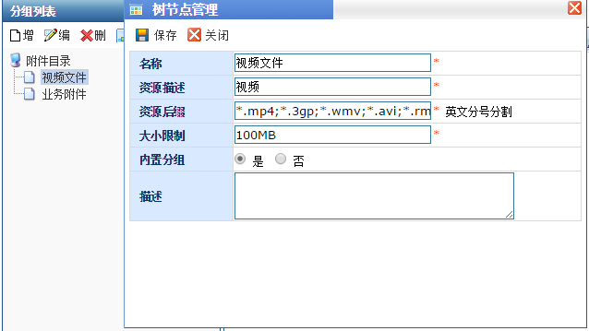

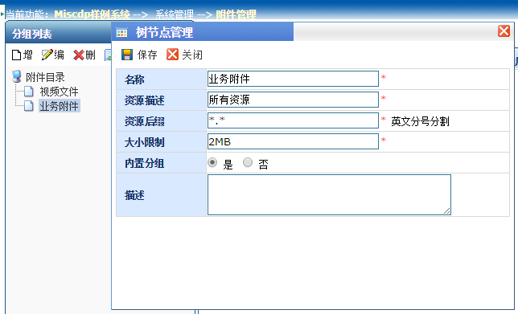

**上载—**选择好文件节点后，点击**上载**按钮—选择文件，点击**上传**按钮就可以上传成功了。

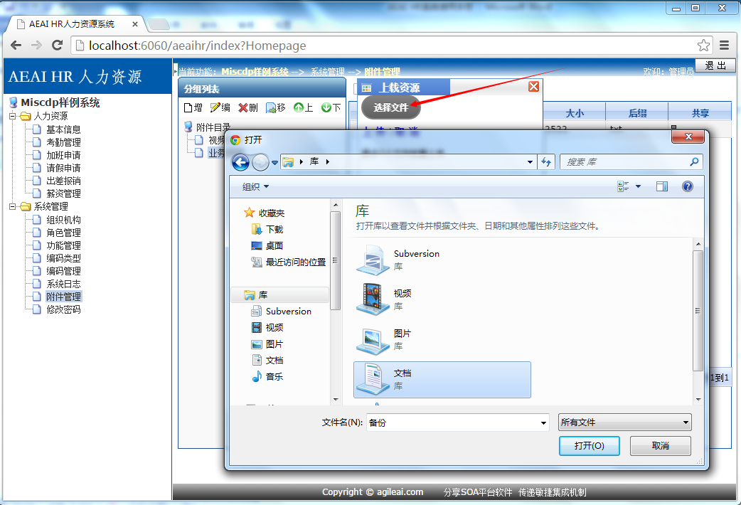 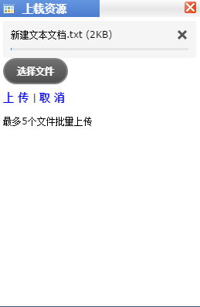

然后可以根据情况**删除**文件。

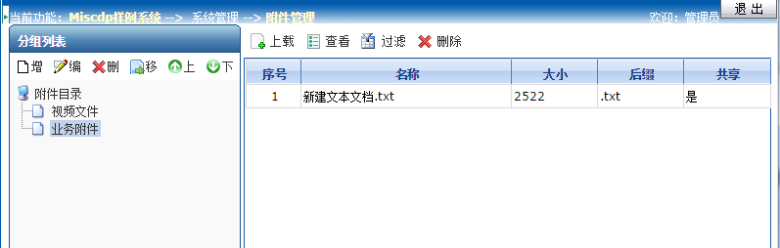

## 修改密码

### 功能简介

**使用者：**所有人员。

**主要用途：**用于用户自行修改自己的密码。

### 功能描述

**用户名**默认显示为当前登录系统的账号，然后输入旧密码和新密码、重置新密码。

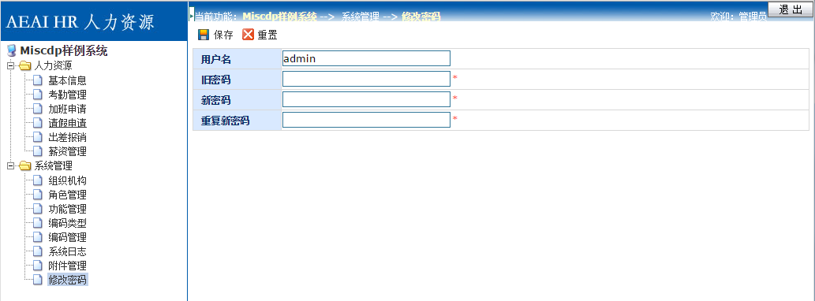

### 注意事项

在实际使用过程中每个用户都需要修改密码，因此注意要将修改密码的功能管理权限对所有人开放。

# 总结说明

AEAI HR人力资源管理系统目前简单易用，能满足中小型企业对人力资源基本管理需求，数通畅联将会对开源人力资源系统持续升级，后续考虑升级内容主包括两个方面：1、移动支持（基于Html5扩展、微信接入、混合APP）；2、统计报表功能支持。